湖南省森林火险天气
等级预报

2014年 第24期

湖南省气象科学研究所 分析：张 超 签发：刘志雄

预计今晚到明天白天：湘西大部和湘东南的森林火险天气等级为四级，容易发生森林火灾，禁止野外用火，其他地方森林火险天气等级为三级，较易发生森林火灾，应加强林区火源管理，严格控制野外用火。

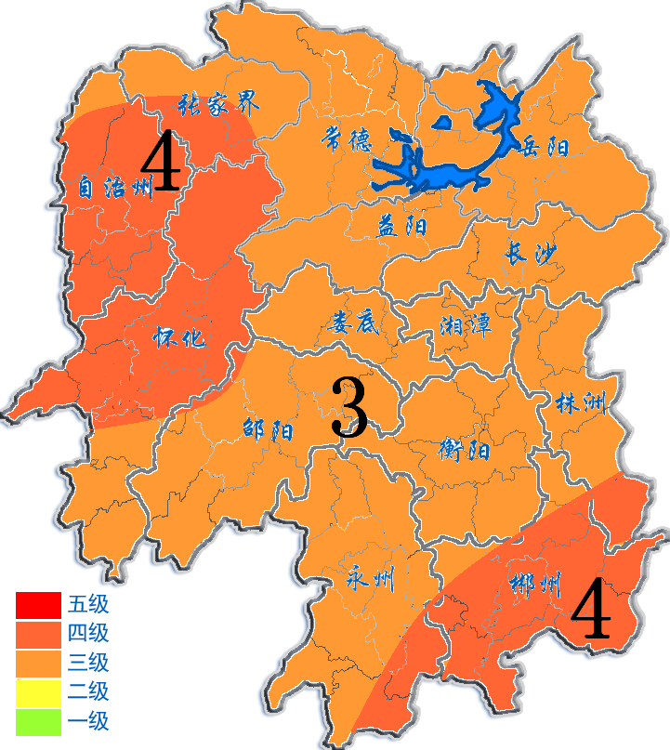
2014年1月24日

